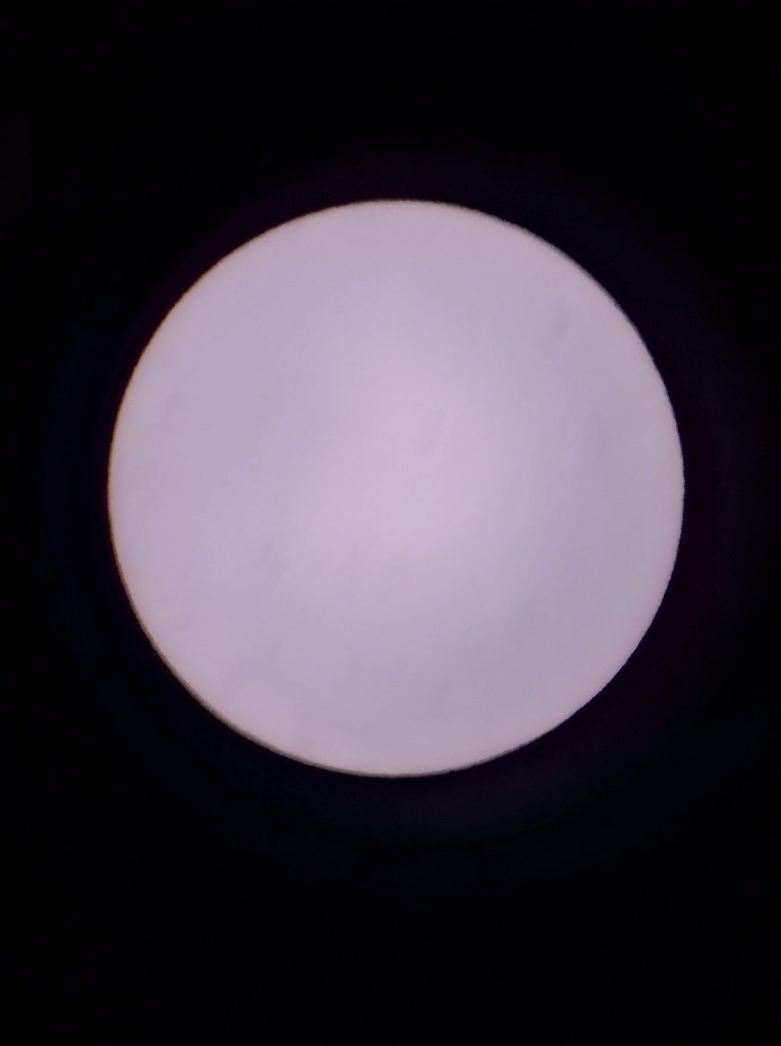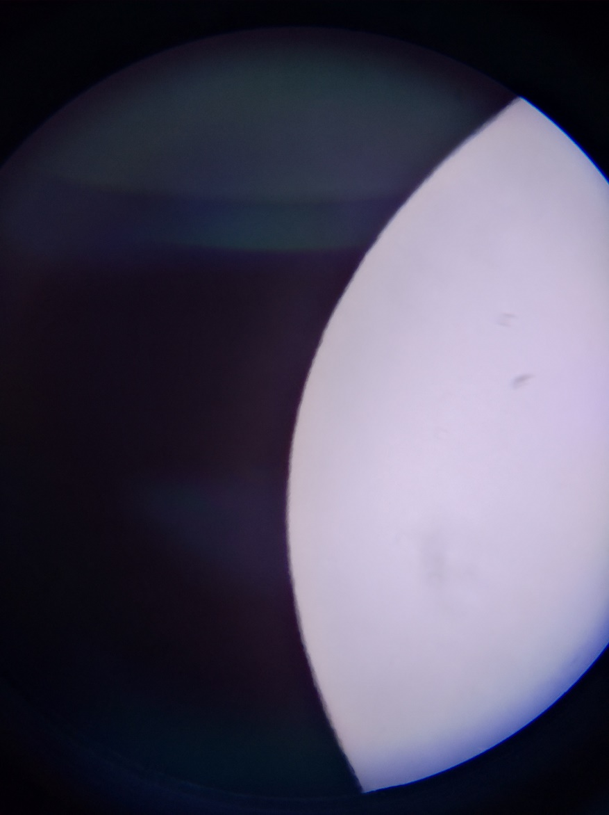
Sonce 22. april 2020 – Oprema: Celestron SC 9,25 inch f/10+ Sonce 22. april 2020 – Oprema: Celestron SC 9,25 inch f/10+
+Baader zaščitna folija za objektiv+CG-5 GOTO+okular 32 mm+ +Baader zaščitna folija za objektiv+CG-5 GOTO+okular 15 mm+
+Huawei nova +Huawei nova

